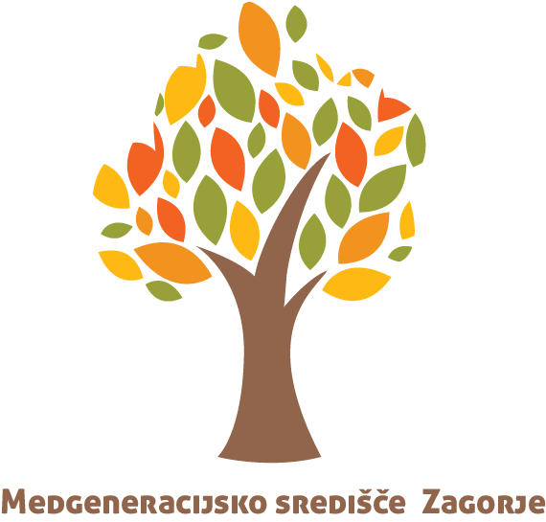
PRIJAVNICA
IME
PRIIMEK
NASLOV
TELEFON/ GSM
E- NASLOV
(ČE GA UPORABLJATE)
STATUS | upokojen zaposlen

PRIJAVLJAM SE NA (označite v skrajno desnem stolpcu):
- Redne dejavnosti
PRIČETEK | URA | AKTIVNOST | KRAJ | IZVAJALEC
Ponedeljek (7.10.) | 10.00 – 11.30 | Sprostitev ob glasbi | Steklena soba CSD | Dani Kurent
Ponedeljek (14.10.) | 10.30 – 12.00 | Tečaj nemščine | Steklena soba CSD | Petra Klančišar
Torek  (8.10.) | 10.00 – 12.00 | Ustvarjalne delavnice | Steklena soba CSD | Cveta Polc
Torek (8.10.) | 16.00 – 17.30 | Korektivna vadba | Dvorana MCZoS | Metka Košir
Sreda (16.10.) | 8.30 – 10.00 | Tečaj angleščine | Steklena soba CSD | Špela Paš
Sreda (13.11.) | 10.00 – 11.00 | »Da ne pozabim« (predavanje o demenci) | Steklena soba CSD | Francka Drnovšek
Četrtek (7.11.) | 8.00 – 9.30 | Tečaj računalništva- 1. skupina | Šklab | Luka Turk. Maruša Troha, Špela Paš
Četrtek (10.10.) | 10.00 – 11.00 | Telovadba »za zlata leta« | Dvorana MCZoS | Milan Bedrač
Četrtek (7.11.) | 11.00 – 12.30 | Tečaj računalništva- 2. skupina | Šklab | Luka Turk. Maruša Troha, Špela Paš

- Občasne dejavnosti
PRIČETEK | URA | AKTIVNOST | KRAJ | IZVAJALEC
Sreda (9.10.) | 9.00 – 10.00 | Spoznajmo tuje dežele, navade in običaje- Irska | Steklena soba CSD | James (EVS prostovoljec)
Sreda (9.10.) | 17.00 – 20.00 | Predstavitev samoobrambe | Vašhava | Jure Urbanija
Sreda (9.10.) | 17.00 – 20.00 | Ustvarjamo nakit iz fimo mase | Mala hala Mladinskega centra Zagorje | Jasmina Drolc
Petek (11.10.) | 11.00 – 14.00 | Zavijanje in aranžiranje daril | Učilnica Srednje šole Zagorje na Partizanu | Karmen Pevec
Torek (29.10.) | 9.00 – 12.00 | Sprostimo domišljijo v ustvarjanju- glina | Mala hala Mladinskega centra Zagorje | Marta Marn
Po dogovoru |  | Obnovimo cestno- prometne predpise | Steklena soba CSD | Matjaž Zupančič
Po dogovoru |  | Obnovimo slovenski pravopis | Steklena soba CSD | Maruša Kolar
Po dogovoru |  | Rad imam glasbo | Steklena soba CSD | Mojca Zupan
Ponedeljek (28.10.) | 9.30 – 12.00 | Kuharska delavnica | Srednja šola Zagorje | V sodelovanju c MCZoS in DPM Zagorje
Torek (29.10.) | 9.30 – 12.00 | Družabne in športne igre | Mladinski center Zagorje | V sodelovanju c MCZoS in DPM Zagorje
Ponedeljek (28.10.) | 9.30 – 12.00 | Orientacijski sprehod | start in zaključek v Mladinskem centru Zagorje | V sodelovanju c MCZoS in DPM Zagorje

Naštete aktivnosti bomo z vašimi predlogi dopolnjevali in bogatili, zato Vas vljudno vabimo, da se nam pridružite pri oblikovanju in izvedbi novega Programa aktivnosti za starejše v Občini Zagorje.

DATUM: PODPIS:
__________________ ______________________

